

**МИНИСТЕРСТВО ОБРАЗОВАНИЯ И НАУКИ РЕСПУБЛИКИ ДАГЕСТАН**

**МБОУ «ХАЛИМБЕКАУЛЬСКАЯ СОШ**

**ИМЕНИ ГЕРОЯ РОССИИ АСКЕРОВА А.М.»**

Россия, РД, 368215, с. Халимбекаул, ул. Школьная 2, т.: 8-928-803-98-55, **E-mail**: school_2000@bk.ru

**С П Р А В К А**

**по реализации ЦП «Профилактика правонарушений и безнадзорности среди несовершеннолетних»**

**в МБОУ «Халимбекаульская СОШ им. Героя России Аскерова А.М.»**

**на 1 квартал 2019-2020 учебного года.**

В целях реализации данной программы в школе разработан план мероприятий на весь учебный год:

|  |  |  |  |  |  |  |
| --- | --- | --- | --- | --- | --- | --- |
| **№** | **Мероприятие** | **Класс** | **Сроки** | **К-во уч-ся** | **Ответст-ые** | **Приглаш.** |
| **1** | Спорт – альтернатива пагубным привычкам. **Веселые старты.** | 1в,1г | 24/01 | 24 | Мусаев Х.З. кл/рук | Мамы |
| **2** | Кл/час: **«Дисциплина и порядок – наши верные друзья».** | 4 | 25/01 | 51 | Кл/рук |  |
| **3** | Кл/час: **«Мои мечты мои, пожелания».** | 6 | 30/01. | 63 | Кл/рук |  |
| **4** | Кл/час: **«Правовая ответственность несовершеннолетних».** | 9 | 18/02. | 26 | Соц.пед. Кл/рук | Инспектор ПДН Казиев Д.К. |
| **5** | Кл/ч: **«Правонарушения и ответственность за них»** | 8 | 30/02 | 47 | Кл/рук |  |
| **6** | Кл/час: **«Курение – медленная смерть».** | 7 | 23/01. | 61 | Кл/рук. |  |
| **7** | Р/С **«Болезнь 21 века».** | 1-11 | 16/01 | 249 | Зам по ВР. учит. биологии. |  |
| **8** | Кл/час: **«Права и обязанности маленького человека на большой планете».** | 5 | 05/02. | 23 | Кл/рук |  |
| **9** | Ознакомление с жилищно-бытовыми условиями отдельных уч-ся/Курбанов Ш./ | 1г | 03/02. | 1 | Соц/пед. Кл/рук. |  |

**16/01. 2020 года** в актовом зале школы состоялось родительское собрание на тему: **«Болезнь 21** **века - снюс»**, цель которого стало привлечение внимания родителей к проблеме распространения и употребления подростками курительных смесей «снюс» .Выступила учитель по биологии Далгатова Э.А.

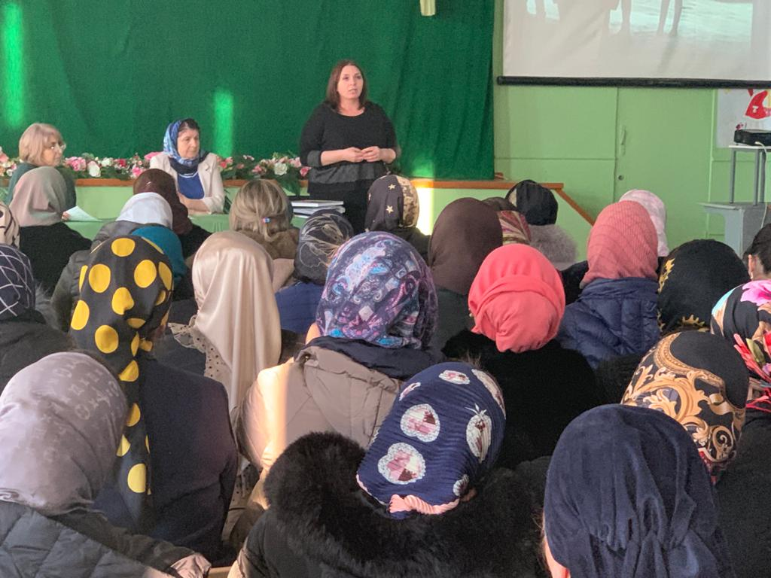

**Учитель биологии Далгатова Э.А.**

**23/01.2020 года** в 7 «А» классе классный руководитель Батдалова Д.Ш., в 7 «Б» классе классный руководитель Меджидова А.А. и в 7 «В» классе классный руководитель Амирханова М.Х. провели в своих классах используя ИКТ классный час **«Курение – медленная смерть».**

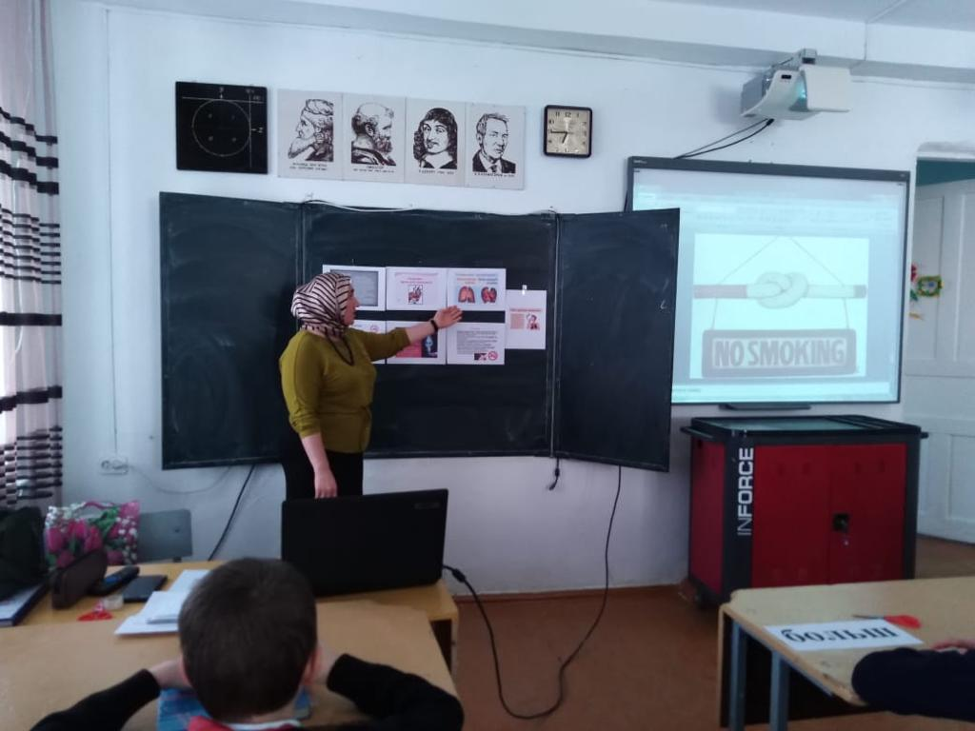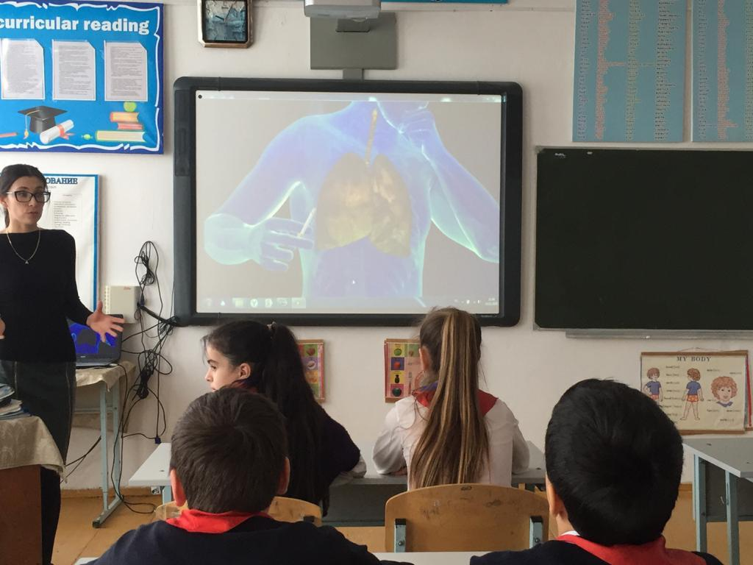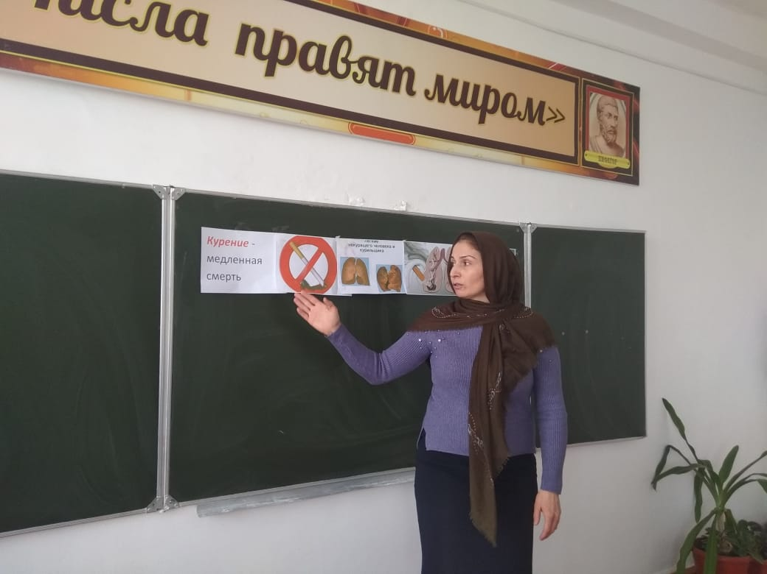

**7 «а» к/р Батдалова Д.Ш. 7 «в» к/р. Амирханова М.Х. 7 «б» к/р. Меджидова А.А.**

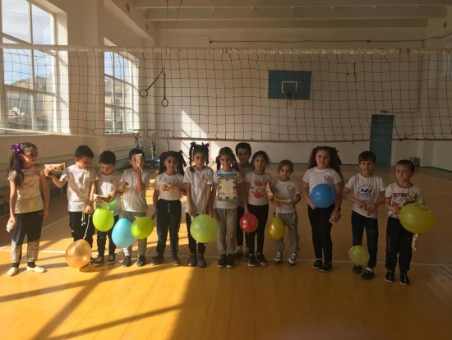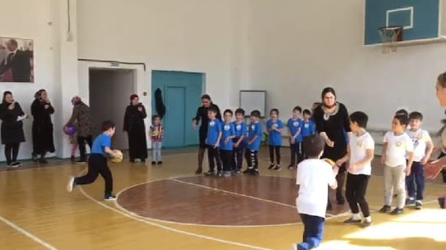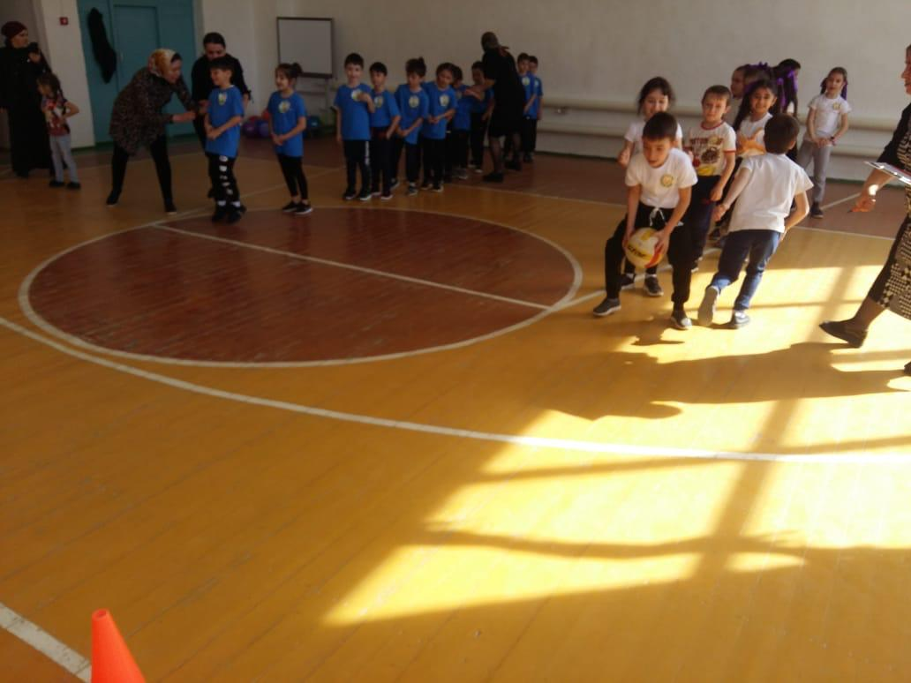 **24/01. 2020 года** в школе прошла акция **«Спорт – альтернатива пагубным привычкам».** В связи с этим среди 1«а» и 1 «г» классов классными руководителями Гаджиевой Н.С., Абакаровой З.А. и учителем физкультуры были проведены **«Веселые старты».** На мероприятии присутствовали мамы. По завершению соревнований дети получили призы в виде сладостей.

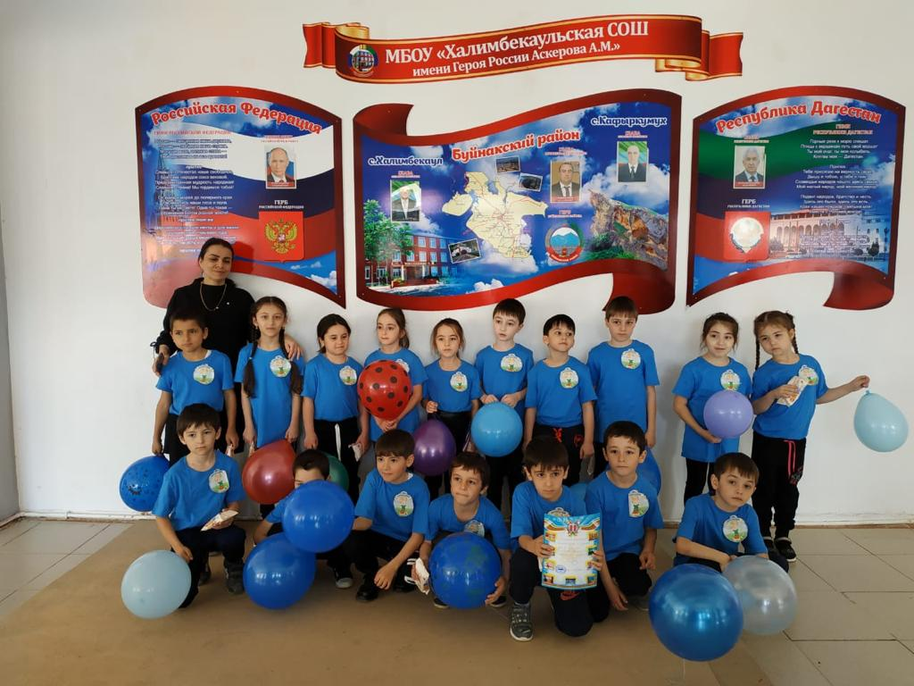

**Спортивно – развлекательная игра «Веселые старты».**

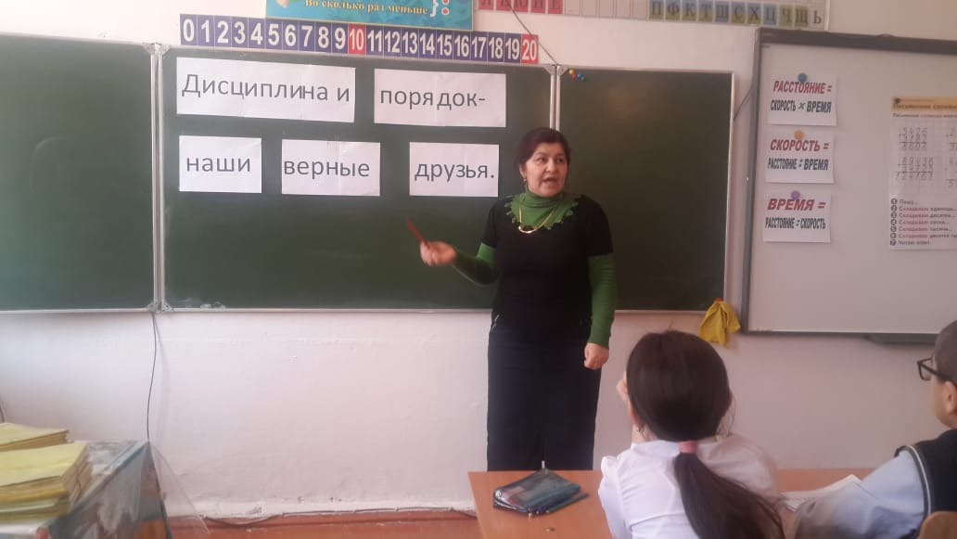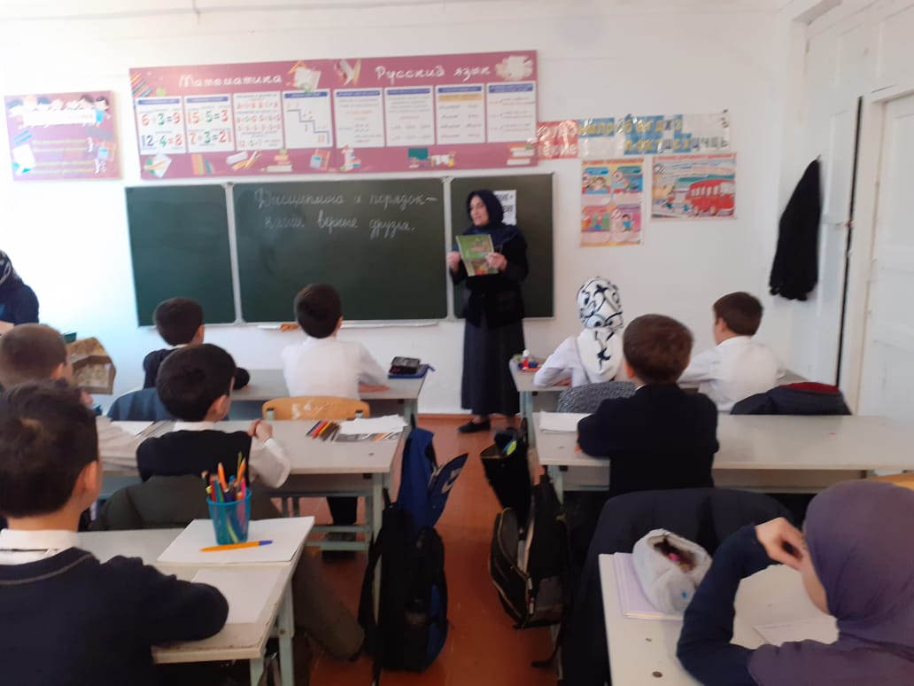 **25/01.2020 года** в 4 «А» и 4 «Б» классах классными руководителями Джабраиловой М.А. и Джамалутдиновой С.И. был проведен классный час **«Дисциплина и порядок – наши верные друзья».**

**4 «а» к/р Джабраилова М.А. 4 «б» к/р Джамалутдинова С.И.**

**30/01.2020** года в 6 «а» классе классный руководитель Далгатова Э.А.в 6 «Б» классе классный руководитель Таштемирова Ш.Э. провели классный час на тему: **«Мои мечты, мои пожелания»**. Классный час прошел в форме диалога, дети были активны, отвечали на вопросы Отвечали на вопросы классных руководителей, высказывали свое мнение.

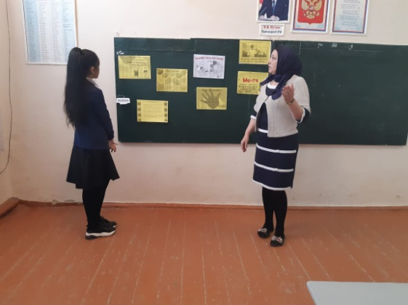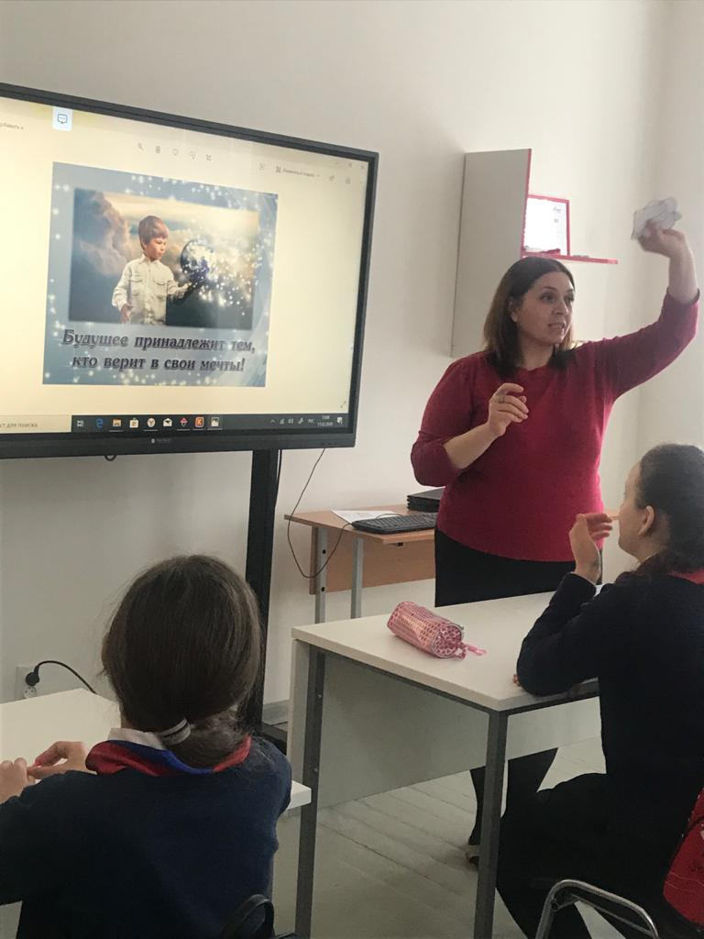

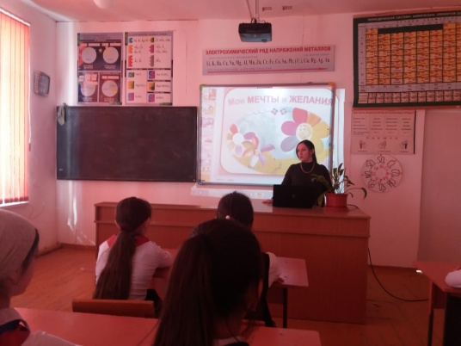

**6 «б» к/р Таштемирова Ш.Э. 6 «в» к/р Джамалутдинова З.Д.**

**6 «а» к/р далгатова Э.А.**

**3.02.2020 г**ода соц.педагогогом Меджидоваой З.И. и классным руководителем Абакаровой З.А. были обследованы жилищно - бытовые условия ученика 1 «г» кл. Курбанова Ш. Жилье частное. Бытовые условия проживания плохие. Семья неблагополучная. Родители в разводе. Мать одна воспитывает детей. В доме требуется ремонт.

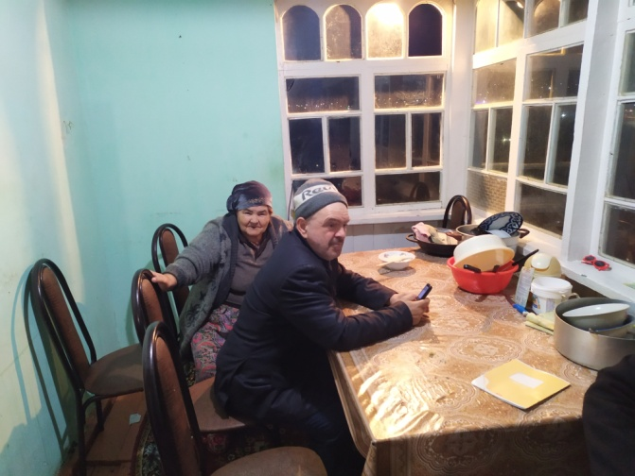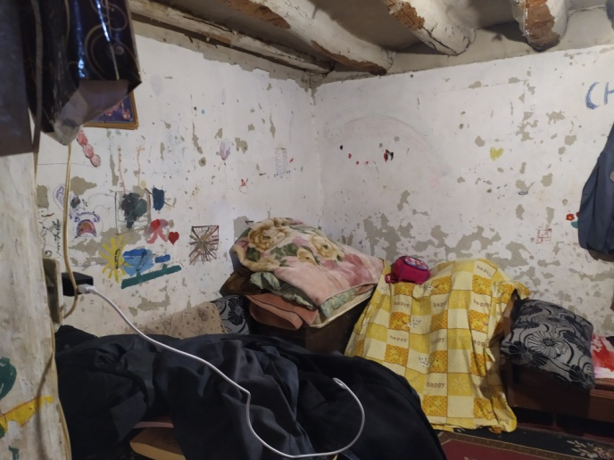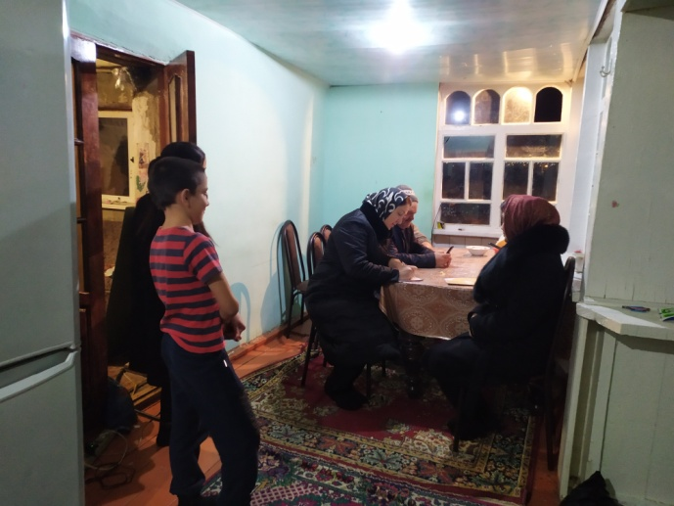

**Жилищно-бытовые условия Курбанова Ш. – ученика 1 «г» класса.**

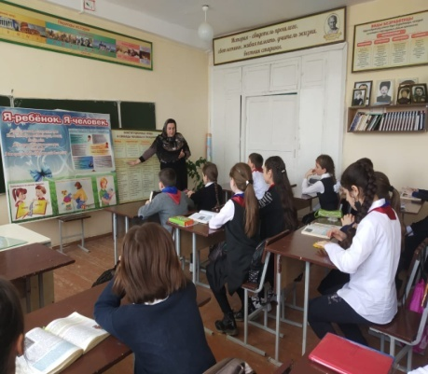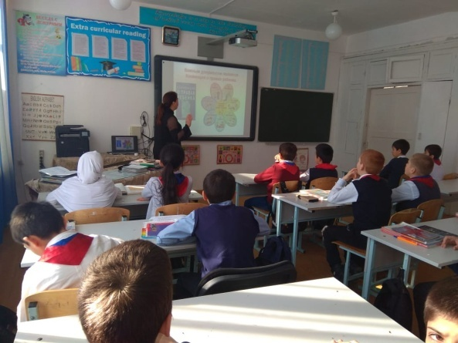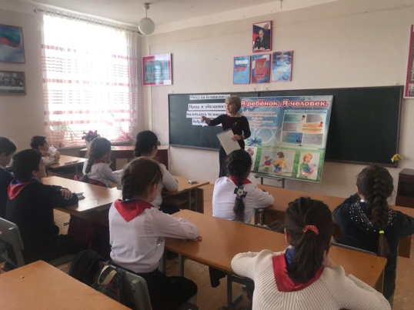 **05.02.2020 года** классные руковрдители 5 «а», 5 «б», 5 «д» классов Акаева З.А., Килясханова У.Г. и Джанхватова А.А. в своих аудитолриях провели классный час на тему: **«Права и обязанности маленького человека на большой планете»**. Они напомнили обучающимся о правах детей в нашей стране, о том, что необходимо уважать и соблюдать права других людей, чтобы сохранить добрые отношения в семье

**5 «а» к/р Акаева З.А. 5 «б» к/р Килясханова У.Г. 5 «д» к/р Джанхватова А.А.**

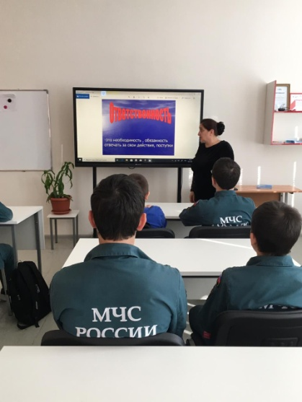 **18/02 2020 года** классный руководитель 9 «а» класса Телеева П.Д. провела классный час на тему **«Правовая ответственность и последствия потребления наркотических и психотропных средств».** Патимат Дадашевной был подготовлен богатый видеоматериал, где доступно можно было объяснить учащимся данную тему.

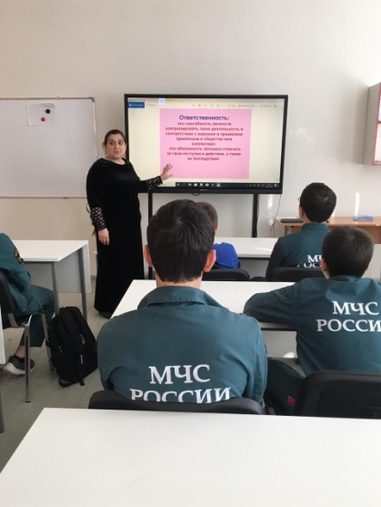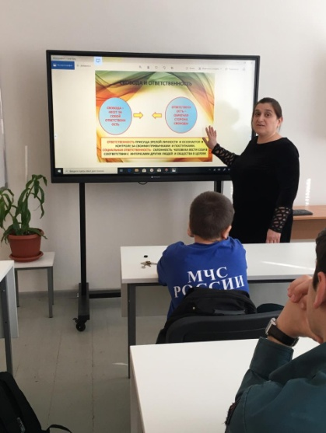

**9 «А» кл/рук. Телева П.Д.**

**30.02.2020 года** классные руководители 8 «б» и 8 «в» классов провели классный час натему: **«Правонарушения и ответственность за них».** В начале беседы, обучающиеся, были ознакомлены с понятием «правонарушение», а также с видами правонарушений: «проступки» и «преступления». Зачитала «Конвенцию о правах ребенка".

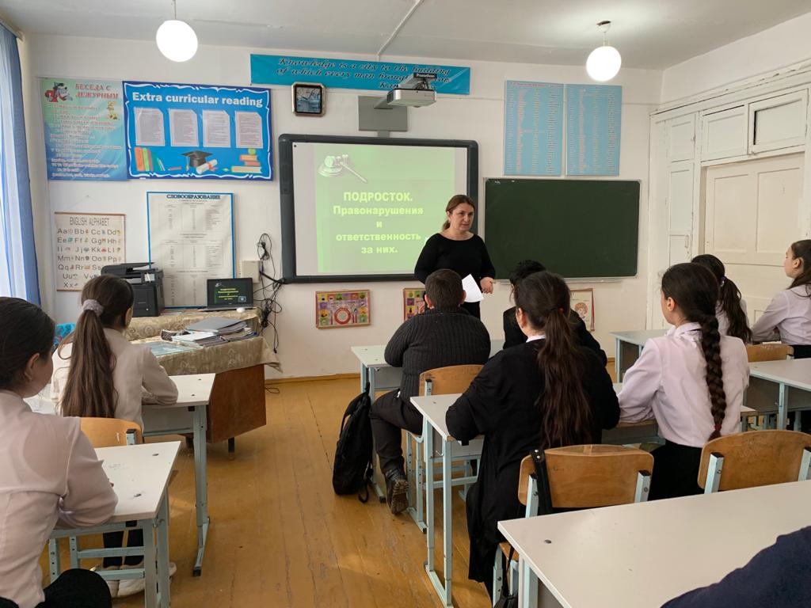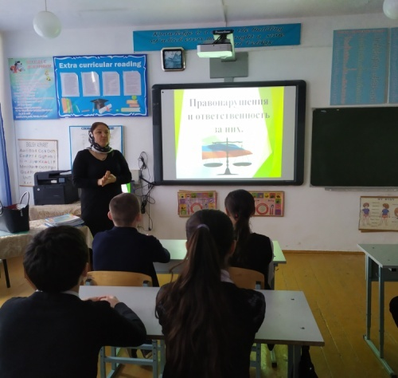

**8 «б» к/р Меджидова З.И. 8 «в» к/р Умарова С.Ш.**

**Директор _______________/Ибрагимова Ш.Ш./**

**Зам по ВР.________________/Килясханова У.Г./**